太原服务器远程方式及系统登录方式：请联系驻地居晋芳

问题描述：

太原市短信报警平台，部分监控点在自动监控系统中已经录了监控点停运，并上传了凭证，但短信报警一直发送掉线短信。如下：

企业名称：山西美锦钢铁有限公司（pscode: 140121000168）

监控点名称： 3号矿槽除尘后 （outputcode:20）

3号出铁场除尘后（outputcode:19）

3号热风炉（outputcode:5）

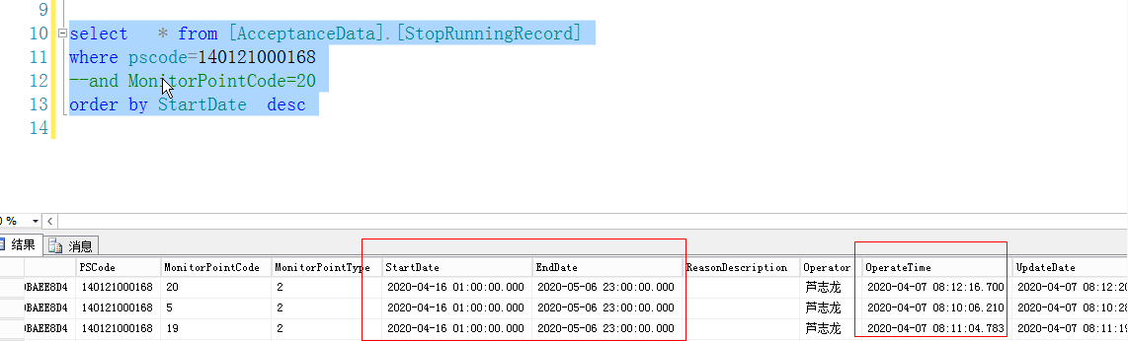

但是每天发掉线短信

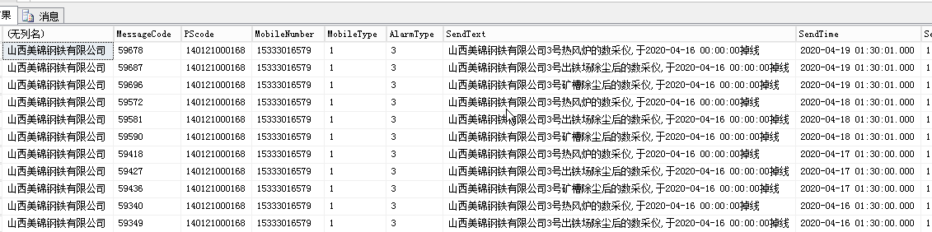

请协助查看